Pembuatan Sistem Rekomendasi untuk E-Commerce Penjualan Produk Makanan dan Minuman Mempertimbangkan Kondisi Kesehatan dan Larangan Konsumsi Makanan

Nicolas N. Ruslim
School of Electrical Engineering and Informatics
Institut Teknologi Bandung
Bandung, Indonesia
nicolasruslim1@gmail.com
Arry Akhmad Arman
School of Electrical Engineering and Informatics
Institut Teknologi Bandung
Bandung, Indonesia
arman@stei.itb.ac.id

Abstract—Sebuah sistem rekomendasi seharusnya tidak hanya meningkatkan penjualan tapi juga memberikan penawaran berupa produk yang aman bagi pengguna salah satunya dari aspek kesehatan. Untuk itu dirancang sebuah sistem yang memberikan rekomendasi dengan melibatkan ahli medis untuk memberikan pengetahuan bagi sistem tersebut sehingga sistem dapat memberikan rekomendasi yang aman bagi kesehatan pengguna. Dengan menerapkan algoritma item-based collaborative filtering dihasilkan rekomendasi yang dilanjutkan dengan mempertimbangkan faktor kesehatan dari pengguna dalam hal ini adalah adanya penyakit tertentu (pada penelitian ini dibatasi pada penyakit jantung, diabetes dan hipertensi) yang diderita oleh pengguna. Hasil pengujian fungsional menunjukkan kesesuaian antara tujuan awal dengan hasil yang diperoleh. Pengujian akurasi prediksi menunjukkan tingkat kecocokan prediksi terhadap penilaian pengguna menghasilkan akurasi yang cukup tinggi. Sementara pengujian kesesuaian rekomendasi dengan selera pengguna masih cukup rendah terutama pada penderita penyakit tertentu bila dibandingkan dengan pengguna dalam kondisi sehat.
Keywords— sistem rekomendasi; penyakit; resep; item-based collaborative filtering

PENDAHULUAN
Untuk meningkatkan tingkat penjualan dari sebuah e-commerce dibutuhkan sebuah sistem rekomendasi yang efektif. Hal ini juga berlaku bagi e-commerce yang menjual produk makanan dan minuman. Namun, peluang dalam sistem rekomendasi yang baru juga muncul sama halnya dengan proses bisnis yang juga terdapat perbedaan dengan e-commerce yang menjual produk lain. Rekomendasi yang diberikan tidak lagi hanya memanfaatkan metode rekomendasi yang biasa dilakukan dengan melihat produk lain yang juga dibeli oleh pengguna lain seperti yang dilakukan dengan algoritma Collaborative Filtering melainkan memperhatikan pula faktor kesehatan dari pengguna yang akan mengkonsumsinya.
Pada Sistem rekomendasi yang dibuat, e-commerce yang menjual produk kebutuhan harian tersebut dikombinasikan dengan tambahan fitur informasi resep makanan sehingga rekomendasi yang dibuat berupa rekomendasi resep makanan. Pada saat pengguna mengakses informasi resep makanan tersebut, pengguna dapat langsung membeli bahan-bahan dari resep makanan yang dijual pada e-commerce tersebut.
Dalam membuat sistem rekomendasi tersebut, perlu mempertimbangkan cara memperoleh data yang dibutuhkan, proses penyampaian dan cara penyajian rekomendasi serta metode evaluasi dalam menentukan tingkat akurasi dari rekomendasi yang dihasilkan. Pada penelitian ini, data yang digunakan dibatasi pada data penilaian pengguna terhadap resep makanan; data penyakit yang terdiri atas jantung, diabetes dan hipertensi serta data larangan/rekomendasi dokter terhadap resep untuk masing-masing penyakit yang diderita.

STUDI LITERATUR

Sistem Rekomendasi
Sistem rekomendasi adalah suatu alat dan teknik yang menyediakan saran terkait suatu hal untuk dapat dimanfaatkan oleh user[6]. Interaksi antara pengguna dan sistem rekomendasi terbagi atas 2 tahapan yaitu penerima memberi input ke sistem rekomendasi dan penerima memperoleh rekomendasi dari sistem rekomendasi [9]. Pada layanan e-commerce, output dari rekomendasi yang diberikan dapat berupa produk maupun jasa yang ditawarkan. Selain itu dapat pula berupa kumpulan evaluasi yang diberikan oleh pengguna lain maupun hasil penilaian kuantitatif terhadap suatu produk[8]. Penerapan sistem rekomendasi membuat perusahaan seperti Amazon dapat memberikan layanan yang bersifat personal kepada pengunjung website mereka[7]. Selain itu, intensitas pengguna layanan dalam meng-klik hasil rekomendasi serta membeli produk yang direkomendasikan sangat tinggi, melebihi konten yang ditampilkan tanpa melalui sistem rekomendasi seperti iklan berupa spanduk pada halaman website ataupun bagian daftar barang yang paling laku dijual[7].

Algoritma Item-based Collaborative Filtering
Dengan adanya berbagai sistem rekomendasi dan algoritma-algoritma untuk memberikan rekomendasi, terdapat tantangan-tantangan yang membuat evaluasi terhadap sistem rekomendasi dan algoritmanya menjadi sulit. Tantangan-tantangan tersebut yaitu algoritma yang berbeda bisa menjadi lebih baik atau lebih buruk untuk kumpulan data yang berbeda, terdapat berbagai aspek untuk dievaluasi yang membutuhkan metode evaluasi yang berbeda-beda serta tantangan dalam memutuskan kombinasi pengukuran yang digunakan dalam evaluasi. [11]
Algoritma yang umum digunakan untuk sistem rekomendasi adalah Collaborative Filtering (CF) yang terbagi atas 2 jenis yaitu user-based CF dan item-based CF. User-based Collaborative Filtering berasumsi bahwa cara yang baik dalam menemukan konten yang dirasa akan disukai oleh konsumen adalah dengan menemukan orang lain dengan ketertarikan yang sama dengan konsumen tersebut, kemudian merekomendasikan hal yang disukai oleh orang lain tersebut kepada konsumen. Item-based Collaborative Filtering berasumsi bahwa jika mayoritas pengguna memberi penilaian beberapa item secara serupa, pengguna yang kita targetkan juga akan memberi penilaian terhadap item-item tersebut secara serupa dengan mayoritas pengguna lain[10]. Apabila dibandingkan antara user-based CF dan item-based CF; Sarwar et al. melakukan eksperimen dan memperoleh bahwa item-based CF menghasilkan performa dan kualitas yang lebih baik dari user-based CF [5].
Tahapan pada algoritma item-based collaborative filtering terdiri atas perhitungan kemiripan dari item, perhitungan prediksi serta penentuan rekomendasi[5]. Perhitungan kemiripan item bertujuan menghitung kemiripan antara suatu item dengan item-item lainnya yang nantinya akan digunakan untuk kemudian memilih item-item yang paling serupa sebagai proses penentuan rekomendasi. Kesamaan antara item i dan j (Si,j) dinilai melalui kondisi dimana pengguna yang sama memberi penilaian untuk kedua item i dan j tersebut. Perhitungan prediksi bertujuan untuk menentukan penilaian yang akan diberikan oleh pengguna terhadap suatu item dengan membandingkan item-item lain yang serupa dan penilaian yang diberikan terhadap item-item yang serupa tersebut.

Mean Absolute Error (MAE)
Mean Absolute Error (MAE) adalah mekanisme pengukuran terhadap akurasi dari prediksi yang dihasilkan oleh metode prakiraan dalam statistika[5]. Mean Absolute Error dapat dihitung dengan menggunakan persamaan berikut.
(1)
Dimana atau merupakan selisih antara nilai prediksi dengan hasil yang diperoleh dari penilaian langsung oleh pengguna dan n adalah total rekomendasi yang diberikan.

ANALISIS KEBUTUHAN DAN SOLUSI

Deskripsi Web E-Commerce Penjualan Produk Kebutuhan Harian
Website e-commerce penjualan produk kebutuhan harian terdiri atas halaman home, produk, resep, keranjang belanja, penyelesaian proses pesanan, status pesanan, cara belanja, halaman khusus pemasok produk serta halaman admin.
Halaman home berfungsi sebagai halaman utama yang dikunjungi pengguna. Melalui halaman ini pengguna diberikan informasi singkat mengenai promo yang diberikan, kategori-kategori produk, produk-produk terbaru, sebagian produk dari setiap kategori serta pilihan untuk login atau mendaftar.
Pada halaman produk diperlihatkan kepada pengguna produk-produk yang ditawarkan untuk kategori yang dipilih oleh pengguna. Halaman resep makanan menampilkan resep-resep makanan yang memberikan saran-saran makanan berdasarkan kategori-kategori tertentu. Pada saat pengguna melihat suatu resep makanan tertentu, pada bagian bawah informasi resep terdapat pilihan untuk membeli bahan-bahan tersebut melalui e-commerce tersebut. Pengguna dapat memodifikasi pesanan untuk menambahkan atau mengurangi jumlah produk yang ingin dibeli.
Halaman keranjang belanja menjadi tempat bagi pengguna untuk menaruh produk-produk yang akan dibeli. Pada halaman penyelesaian proses pesanan, pengguna diberikan informasi terkait pesanan yang dilakukan, jumlah yang harus dibayarkan termasuk biaya pengiriman. Halaman status pesanan berisi informasi terkait pemrosesan pesanan dari pengguna. Mulai dari pesanan diterima, pembayaran diterima, pesanan sedang dikirim dan selesai. Halaman khusus pemasok merupakan sebuah dashboard yang memberi informasi kepada pemasok mengenai pesanan yang harus dipersiapkan oleh pemasok barang. Selain itu, melalui halaman ini pemasok juga dapat mengatur jumlah stok barang yang ada saat ini.
Halaman admin merupakan sebuah dashboard bagi admin perusahaan e-commerce untuk mengatur data pengguna, produk dan pemasok. Hal ini berguna bagi admin untuk memastikan pemrosesan semua pesanan yang dilakukan pengguna sesuai prosedur yang ditetapkan.

Analisis Kondisi Konsumen E-Commerce
Dari survei yang dilakukan terhadap 100 responden dengan umur 16 hingga 35 tahun, diketahui bahwa 47% dari responden tersebut menyadari bahwa pola konsumsi mereka tidak baik bagi kesehatan mereka. Sementara 23% dari responden menyatakan bahwa mereka tidak tahu apakah pola konsumsi mereka baik atau tidak untuk kesehatan mereka. Hal ini menunjukkan bahwa kesadaran orang pada usia muda dalam mengkonsumsi makanan masih cukup rendah. Dengan pola konsumsi yang buruk tentu akan berpengaruh terhadap potensi timbulnya penyakit.
Responden juga diminta menjawab pertanyaan terkait bagaimana responden memperoleh informasi makanan yang sebaiknya dikonsumsi dan sebaiknya dihindari saat sakit. Hasil survei menghasilkan 80% responden mengakses informasi tersebut melalui internet. Namun, informasi yang ada di internet tidak dapat dipastikan kebenarannya karena dapat ditulis oleh siapapun, termasuk orang-orang yang tidak memiliki latar belakang pendidikan di bidang kesehatan. Informasi yang salah dapat membuat orang yang mengakses informasi tersebut membuat keputusan yang salah dalam mengkonsumsi makanan yang sebenarnya tidak boleh dikonsumsi dan dapat memperparah kondisi kesehatan orang tersebut.

Analisis Solusi
Untuk membantu pengguna dalam memilih makanan yang aman dikonsumsi secara lebih cepat dan mudah dibutuhkan sebuah sistem rekomendasi yang mempertimbangkan kondisi penyakit serta larangan konsumsi makanan tertentu yang dialami pengguna. Selain itu, sistem rekomendasi juga akan melihat preferensi dari para pengguna lain dengan penyakit atau larangan konsumsi makanan yang serupa, sehingga tidak hanya merekomendasikan produk-produk yang aman dikonsumsi namun juga sesuai dengan selera pengguna tersebut.
Dalam memperoleh informasi mengenai kondisi kesehatan dan larangan konsumsi makanan dari seorang pengguna, belum ada teknologi yang mampu memperolehnya secara otomatis tanpa pengguna secara langsung mendeskripsikan penyakit yang diderita dan larangan konsumsi makanan yang harus dipatuhi. Oleh karena itu, informasi tersebut akan diminta secara langsung kepada pengguna baik pada saat pengguna mendaftar maupun saat pengguna mengakses website setelahnya.
Sementara, informasi selera pengguna yang akan digunakan untuk memprediksi rekomendasi yang akan diberikan kepada pengguna menggunakan algoritma item-based Collaborative Filtering dengan melihat produk yang disukai pengguna kemudian membandingkannya dengan produk-produk sejenis. Data yang digunakan diperoleh dari penilaian yang diberikan pengguna terhadap suatu produk serta aktivitas pengguna selama mengakses website e-commerce.

Analisis Kebutuhan Fungsional
Kebutuhan fungsional dari sistem rekomendasi yang akan diterapkan dapat dilihat pada Tabel I.
- Kebutuhan Fungsional
ID | Deskripsi
SRS-F-001 | Mampu memberikan informasi resep makanan yang baik dikonsumsi untuk pengobatan penyakit tertentu
SRS-F-002 | Mampu menghilangkan resep makanan yang tidak aman untuk dikonsumsi oleh pengguna berdasarkan komposisi makanan dari resep tersebut.
SRS-F-003 | Mampu memunculkan resep makanan yang tidak aman dikonsumsi atas pilihan yang dilakukan oleh pengguna
SRS-F-004 | Mampu memberikan rekomendasi resep makanan yang aman dikonsumsi dan dinilai serupa dengan resep yang disukai atau sedang dilihat oleh pengguna tersebut.

- PERANCANGAN DAN IMPLEMENTASI
  - Rancangan Alur Proses Sistem Rekomendasi
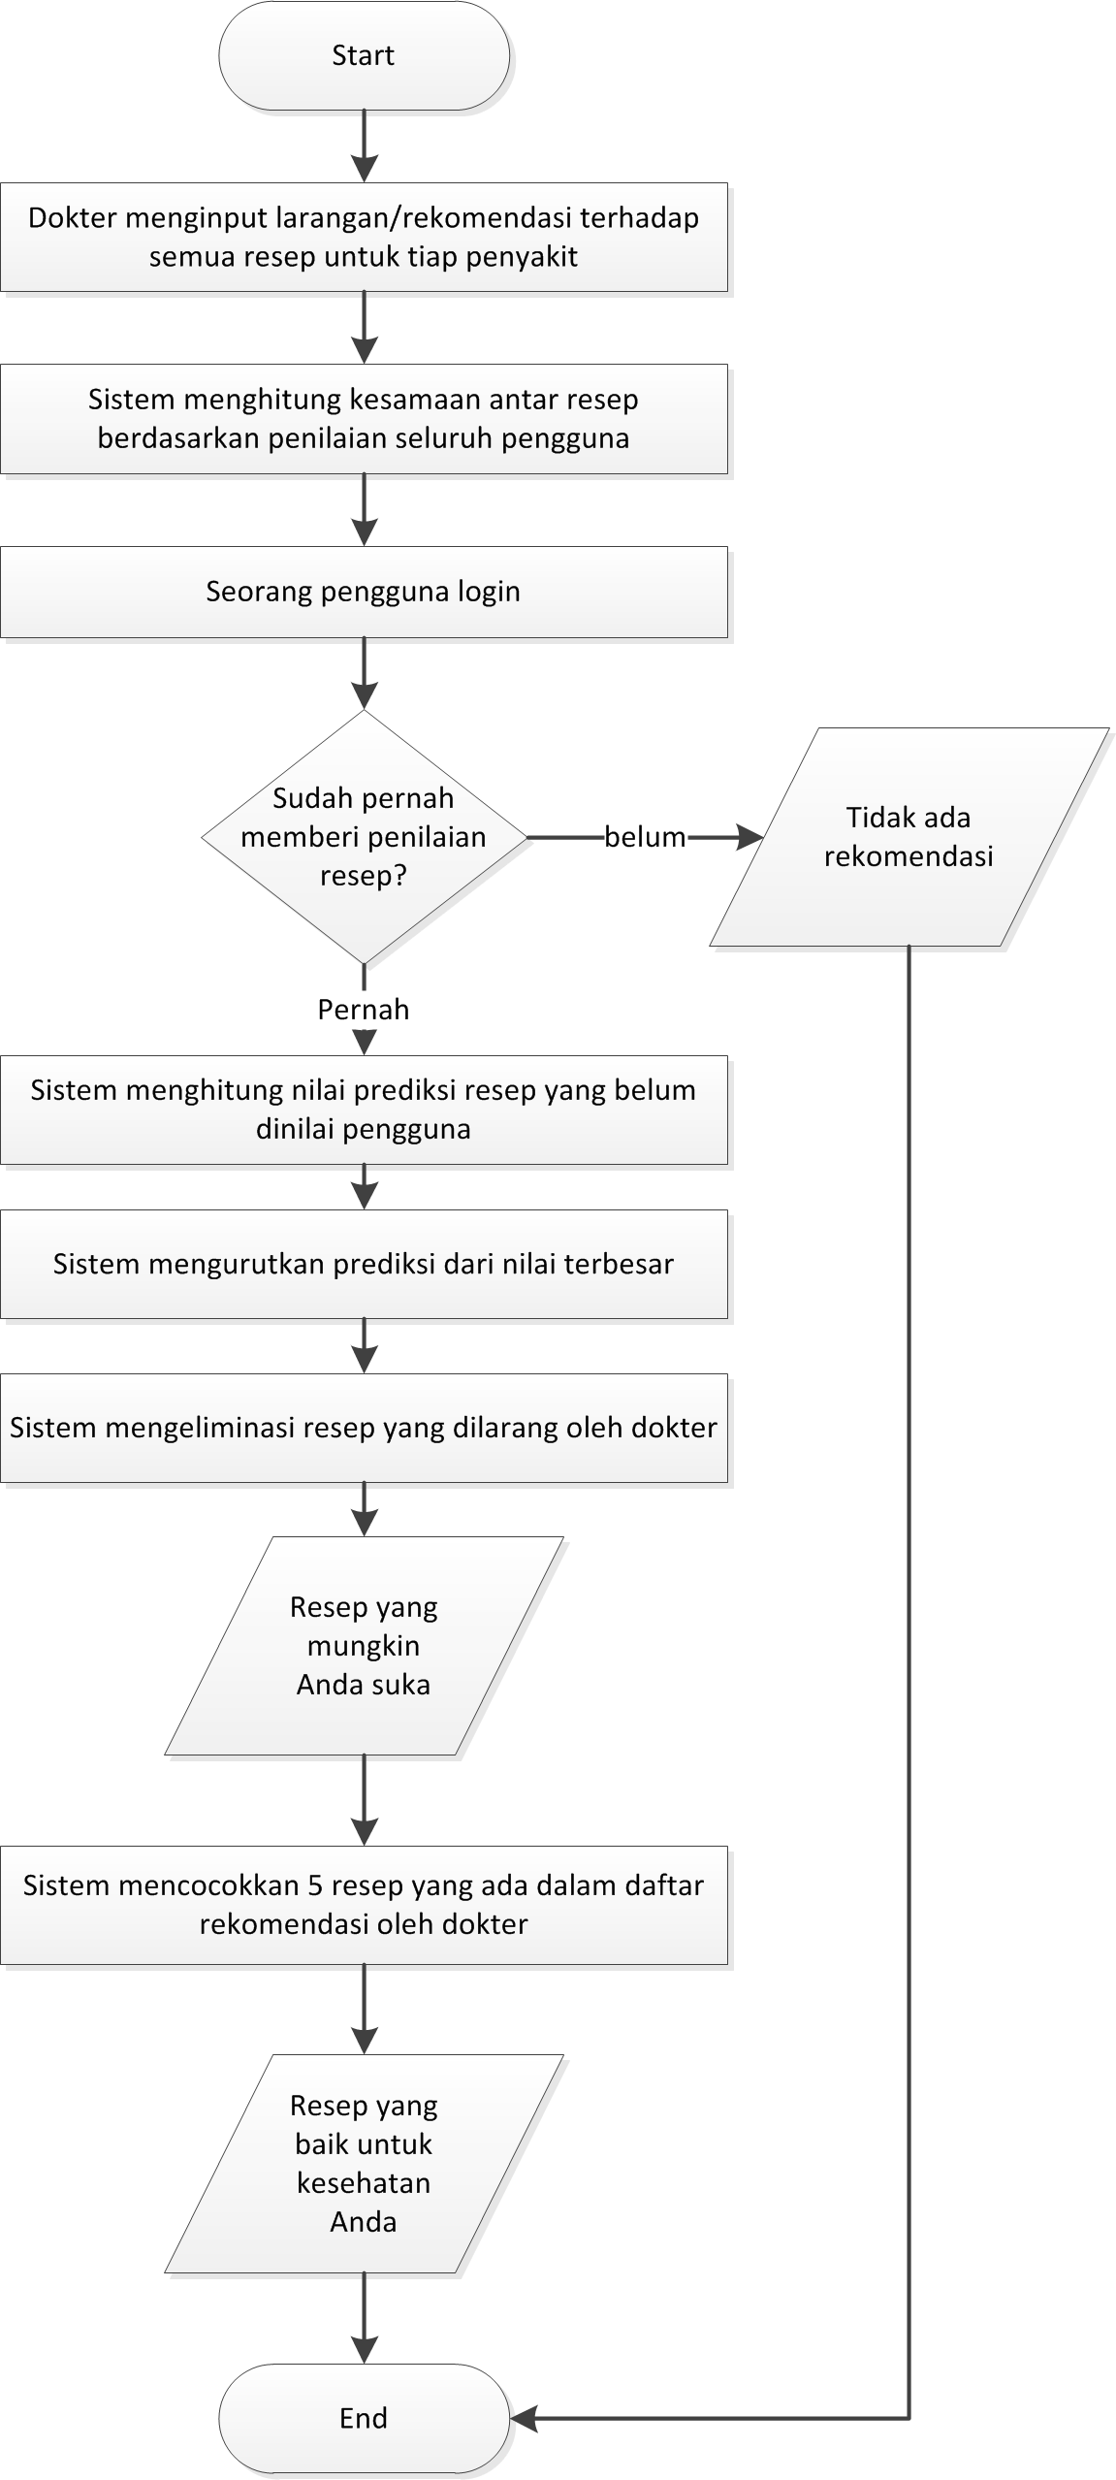
Alur proses dari sistem rekomendasi ini dapat dilihat pada Gambar III.3 yang diawali dengan dokter memberikan informasi kepada sistem mengenai makanan yang dilarang dan disarankan untuk suatu penyakit tertentu. Makanan yang dilarang ini menjadi pertimbangan sistem dalam mengeliminasi resep.
Selanjutnya sistem menghitung kesamaan antar resep berdasarkan penilaian seluruh pengguna. Nilai kesamaan ini berlaku untuk semua pengguna dan berubah-ubah setiap kali ada pengguna yang menginput penilaian ke dalam sistem terhadap suatu resep. Pada saat seorang pengguna masuk ke dalam sistem dan telah memberikan penilaian terhadap sejumlah resep, sistem menghitung prediksi terhadap resep-resep yang belum dinilai oleh pengguna tersebut. Prediksi yang dihasilkan merupakan prediksi penilaian yang diberikan oleh pengguna terhadap suatu resep yang sesungguhnya belum pernah dinilai oleh pengguna.
Setelah itu, sistem mengurutkan resep yang ada berdasarkan nilai prediksi yang paling besar hingga paling kecil. Dari sekumpulan resep yang belum dinilai oleh pengguna tersebut kemudian dilakukan eliminasi terhadap resep yang dilarang untuk dikonsumsi oleh dokter. Resep yang tidak dieliminasi dan telah terurut dari prediksi yang paling tinggi hingga rendah itu kemudian direkomendasikan kepada pengguna sebagai “resep yang mungkin Anda suka”.
Dari sekumpulan resep yang ada pada “resep yang mungkin Anda suka”, diambil 5 resep pertama yang juga termasuk dalam daftar resep yang direkomendasikan oleh dokter terhadap penyakit yang diderita. Hasilnya adalah resep yang disarankan untuk dikonsumsi serta terurut berdasarkan prediksi yang tertinggi. Resep tersebut direkomendasikan kepada pengguna sebagai “resep yang baik untuk kesehatan Anda”.
  - Implementasi Sistem Rekomendasi
Implementasi sistem rekomendasi merupakan proses pengolahan data pengguna menggunakan algoritma rekomendasi yang telah dibuat. Data pengguna diperoleh dengan meminta 30 pengguna mendaftarkan diri kemudian menginput seluruh penilaian 26 pengguna pada semua resep yang tersedia dan menginput sebagian penilaian dari 4 pengguna lainnya. Penilaian dari keempat pengguna yang hanya memberikan penilaian pada sebagian resep yang tersedia tersebut akan dijadikan data pengetesan untuk menghitung akurasi dari sistem rekomendasi yang telah dibuat. Data yang diperoleh dari penilaian pengguna terhadap resep yang diberikan Lampiran C.
Tahapan proses menghasilkan rekomendasi bagi pengguna terdiri atas 3 tahap. Tahap pertama adalah men-generate similarity antara 2 resep dengan menggunakan persamaan cosine-based similarity yang dapat dilihat pada Persamaan 2 dimana merupakan rating yang diberikan oleh pengguna terhadap resep pertama dan adalah rating yang diberikan oleh pengguna terhadap resep kedua, adalah dot product dari nilai rating kedua resep tersebut yang dinilai oleh pengguna yang sama, serta dan merupakan magnitude dari masing-masing rating resep. Dari persamaan tersebut diperoleh similarity antara 2 resep yang kemudian disimpan di dalam basis data.
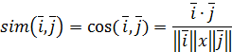 (2)
Tahap kedua adalah menghitung prediksi terhadap suatu resep yang belum dinilai oleh pengguna dengan menggunakan persamaan weighted sum yang dapat dilihat pada Persamaan 3 dimana merupakan nilai similarity antara resep yang diprediksi dengan resep serupa yang dinilai oleh pengguna tersebut. Sementara merupakan penilaian yang diberikan pengguna terhadap resep yang serupa dengan resep yang diprediksi.
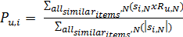 (3)
Tahap ketiga adalah penentuan rekomendasi berdasarkan prediksi yang telah dihasilkan. Hal ini dilakukan dengan mengurutkan prediksi dari nilai yang terbesar. Terdapat dua kelompok rekomendasi yang diperuntukkan bagi pengguna yaitu ‘Resep yang mungkin Anda suka’ yang memberikan rekomendasi resep yang diprediksi akan disukai oleh pengguna serta aman dikonsumsi dan ‘Resep yang baik ntuk kesehatan Anda’ yang merupakan rekomendasi resep yang baik untuk menjaga kesehatan maupun menyembuhkan penyakit yang diderita oleh pengguna.
Untuk rekomendasi ‘Resep yang mungkin Anda suka’, prediksi yang telah diurutkan kemudian dieliminasi apabila tidak diperbolehkan untuk dikonsumsi pengguna. Setelah itu, ditampilkan 5 resep yang memiliki nilai tertinggi dan aman dikonsumsi oleh pengguna. Untuk rekomendasi ‘Resep yang baik untuk kesehatan Anda’, prediksi yang telah diurutkan dicocokkan dengan resep yang disarankan oleh dokter dan ditampilkan 5 resep dengan prediksi tertinggi yang juga disarankan untuk mengobati penyakit konsumen.
- PENGUJIAN
Pengujian dilakukan dengan menggunakan 3 macam metode pengujian yaitu pengujian fungsional, pengujian akurasi prediksi terhadap penilaian pengguna serta pengujian kesesuaian rekomendasi terhadap selera pengguna. Pada pengujian akurasi prediksi terhadap penilaian pengguna dan pengujian kesesuaian rekomendasi terhadap selera pengguna, diterapkan 16 perlakuan pada sistem rekomendasi. 8 perlakuan merupakan kondisi pengguna yang sehat (menghasilkan rekomendasi tanpa mempertimbangkan penyakit pengguna) dan diambil resep serupa sejumlah 5, 10, 15, 20, 25, 30, 35 dan 42 resep. 8 perlakuan merupakan kondisi pengguna yang menderita penyakit tertentu (menghasilkan rekomendasi dengan mempertimbangkan penyakit pengguna) dan diambil resep serupa sejumlah 5, 10, 15, 20, 25, 30, 35 dan 42 resep.
  - Pengujian Fungsional
Pengujian fungsional dilakukan dengan memeriksa apakah rancangan sistem telah menjawab kebutuhan-kebutuhan fungsional yang terdefinisi. Dari tabel IV.4 dapat dilihat bahwa SI yang dirancang telah dapat memenuhi semua kebutuhan fungsional.
- Pengujian Fungsional
ID | Deskripsi | Runutan
SRS-F-001 | Mampu memberikan informasi resep makanan yang baik dikonsumsi untuk pengobatan penyakit tertentu | Rekomendasi “Resep yang baik untuk kesehatan Anda”
SRS-F-002 | Mampu menghilangkan resep makanan yang tidak aman untuk dikonsumsi oleh pengguna berdasarkan komposisi makanan dari resep tersebut. | Sistem mengeleminasi resep yang dilarang oleh dokter
SRS-F-003 | Mampu memunculkan resep makanan yang tidak aman dikonsumsi atas pilihan yang dilakukan oleh pengguna | Sistem menampilkan seluruh resep yang ada melalui halaman resep
SRS-F-004 | Mampu memberikan rekomendasi resep makanan yang aman dikonsumsi dan dinilai serupa dengan resep yang disukai atau sedang dilihat oleh pengguna tersebut. | Rekomendasi “Resep yang mungkin Anda suka”

Pengujian Akurasi Prediksi terhadap Penilaian Pengguna
Pengujian akurasi prediksi terhadap penilaian pengguna dilakukan dengan menggunakan metode perhitungan Mean Absolute Error (MAE). Dalam penelitian ini, Mean absolute error digunakan untuk menentukan akurasi dari sistem rekomendasi e-commerce penjualan produk kebutuhan harian yang telah diimplementasikan. Mean Absolute Error dapat dihitung dengan menggunakan Persamaan 4.
(4)
Dimana atau merupakan selisih antara nilai prediksi dengan hasil yang diperoleh dari penilaian langsung oleh pengguna dan n adalah total rekomendasi yang diberikan yaitu 5. Dengan menggunakan persamaan tersebut, diperoleh evaluasi kuantitatif dari hasil prediksi 5 resep yang paling mungkin disukai juga oleh pengguna untuk masing-masing perlakuan pada implementasi algoritma sistem rekomendasi.
Berdasarkan data yang diperoleh dari pengujian Mean Absolute Error, dapat dilihat bahwa terdapat jumlah minimum bagi penilaian yang dilakukan oleh pengguna sebelum sistem dapat memberikan rekomendasi. Jumlah minimum ini lebih besar pada pengguna yang memiliki suatu penyakit tertentu dibandingkan pengguna yang dalam kondisi sehat. Hal ini diakibatkan sistem rekomendasi mencari resep yang serupa dengan resep yang dinilai oleh pengguna kemudian melakukan prediksi berdasarkan penilaian pengguna terhadap resep yang serupa tersebut. Saat jumlah resep yang dinilai pengguna terlalu sedikit, sistem tidak dapat menemukan produk serupa yang juga dinilai oleh pengguna sehingga prediksi menjadi error atau dianggap 0 (nol) seperti pada Gambar IV.2.
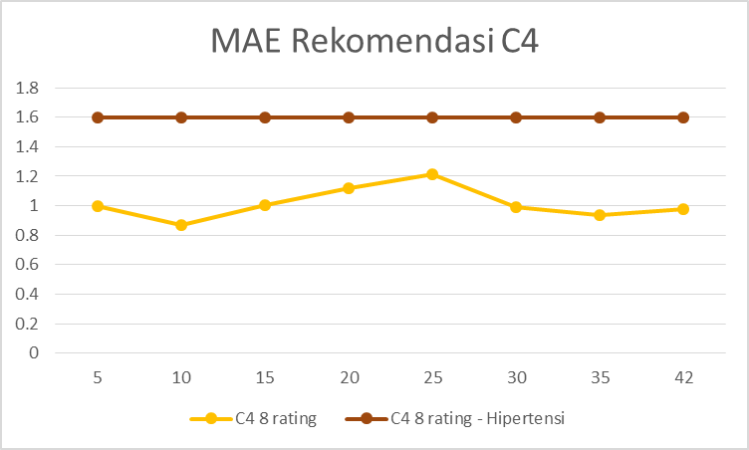
Selain itu, dapat dilihat pada Gambar IV.3, rata-rata MAE dari prediksi yang dihasilkan untuk pengguna yang menderita penyakit tertentu cenderung tidak berbeda jauh dengan pengguna yang tidak menderita penyakit walaupun terdapat eliminasi produk yang tidak boleh dikonsumsi pada rekomendasi untuk penderita penyakit tertentu.
Secara keseluruhan, MAE yang dihasilkan umumnya berada pada rentang 0.5 hingga 1.5 yang dapat dinilai cukup baik secara kuantitatif.

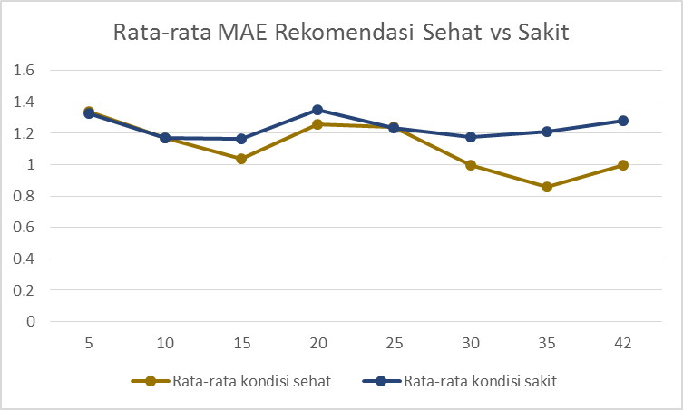

Pengujian Kesesuaian Rekomendasi Terhadap Selera Pengguna
Kesesuaian rekomendasi yang diberikan dengan selera pengguna untuk masing-masing perlakuan dapat dibandingkan dengan menghitung presentase resep yang tidak dinilai buruk oleh pengguna, yaitu resep yang dinilai dengan rating 3 hingga 5. Dengan menggunakan metode tersebut, diperoleh evaluasi kuantitatif dari hasil prediksi 5 resep yang paling mungkin disukai juga oleh pengguna untuk masing-masing perlakuan pada implementasi algoritma sistem rekomendasi.
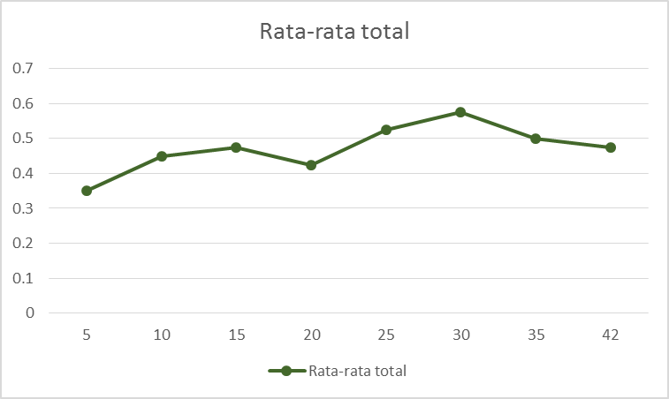
Berdasarkan data yang diperoleh dari pengujian kesesuaian rekomendasi terhadap selera pengguna, dapat disimpulkan bahwa penentuan jumlah resep yang paling serupa berpengaruh baik pada rekomendasi yang dihasilkan hingga batas jumlah tertentu. Dapat dilihat pada Gambar IV.4, rekomendasi cenderung semakin sesuai dengan selera pengguna saat jumlah resep yang serupa ditambahkan. Selain itu, dapat dilihat pada Gambar IV.5, pengguna yang memberi penilaian hanya pada 8 resep memperoleh rekomendasi yang memiliki kesesuaian tinggi terhadap selera pengguna tersebut apabila berada pada kondisi sehat, sementara pada saat kondisi sakit kesesuaian rekomendasi yang diberikan terhadap selera pengguna cenderung lebih rendah bahkan menghasilkan error saat jumlah penilaian resep yang dilakukan terlalu sedikit.

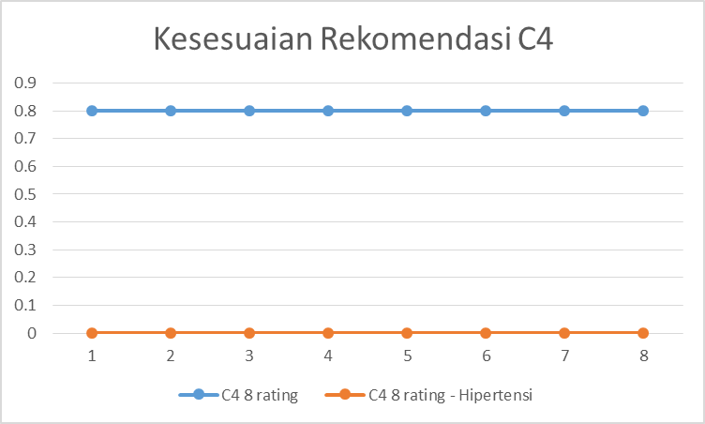
Secara keseluruhan, pada Gambar IV.6 dapat dilihat bahwa rata-rata kesesuaian rekomendasi yang diberikan terhadap selera pengguna lebih tinggi pada pengguna yang berada dalam kondisi sehat bila dibandingkan pengguna yang memiliki penyakit tertentu.
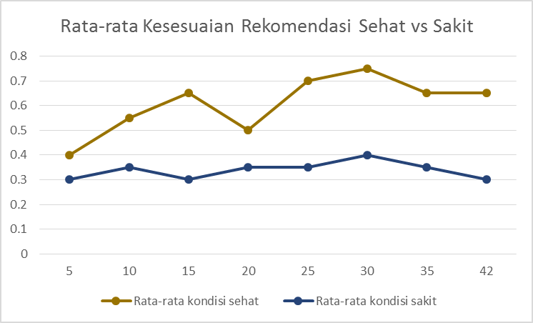

- KESIMPULAN DAN SARAN
  - Kesimpulan
Berdasarkan hasil pengujian yang telah dilakukan, sistem telah mampu memberikan rekomendasi kepada pengguna baik pengguna yang dalam kondisi sehat maupun menderita penyakit tertentu, dalam hal ini dibatasi pada 3 penyakit yaitu diabetes, hipertensi dan jantung. Akurasi yang diberikan dengan rentang MAE antara 0.5 hingga 1.5 dapat dinilai cukup baik secara kuantitatif. Hal ini menunjukkan algoritma item-based collaborative filtering sesuai digunakan untuk memprediksi rekomendasi yang cocok bagi pengguna.
Namun, kesesuaian makanan yang dapat dikonsumsi oleh orang sakit dengan selera makan yang dimiliki masih cukup rendah yang berarti seringkali sistem merekomendasikan resep yang tidak disukai pengguna. Namun hal ini diyakini disebabkan karena keterbatasan alternatif pilihan yang disebabkan pantangan konsumsi makanan yang diberikan oleh dokter. Kemungkinan sistem rekomendasi memberikan rekomendasi resep yang tidak disukai oleh pengguna dapat diperkecil dengan memberikan pilihan resep yang lebih banyak lagi.
Dari aspek penilaian minimum yang perlu dilakukan oleh pengguna untuk memperoleh rekomendasi, sistem rekomendasi yang dirancang mampu memberikan rekomendasi dengan jumlah penilaian minimal yang disarankan adalah 5 untuk pengguna dengan kondisi sehat dan 10 untuk pengguna dengan kondisi memiliki penyakit. Hal ini berlaku untuk sistem yang lebih besar lagi karena akurasi penilaian tidak hanya tergantung pada faktor penilaian individu pengguna, melainkan juga dari penilaian kolektif pengguna-pengguna lain.
  - Saran
Penelitian ini dapat dikembangkan lebih lanjut untuk meneliti algoritma sistem rekomendasi yang terbaik untuk menentukan rekomendasi bagi pengguna dengan penyakit tertentu. Berbagai algoritma rekomendasi lain seperti Content-based Collaborative Filtering, User-based Collaborative Filtering serta Cluster Model. Dengan menerapkan metode pengujian yang sama, dapat diketahui algoritma yang paling baik dalam menentukan rekomendasi bagi pengguna. Selain itu, penelitian dapat juga dikembangkan ke bidang-bidang lainnya seperti expert system dan content filtering. Hal ini dilakukan dengan memberikan filter tertentu terhadap konten ataupun memberikan informasi tambahan pada hasil keluaran dari algoritma sistem rekomendasi.
- DAFTAR PUSTAKA
- Sarwar, B., Riedl, J. 2001. “Item-based Collaborative Filtering Recommendation Algorithms”.
- Ricci, Francesco, et al. 2011. “Recommender System Handbook”. New York: Springer
- Linden, G., Smith, B., & York, J. 2003. “Amazon.com Recommendations – Item-to-Item Collaborative Filtering,”.
- Z. Qiu, M. Chen, & J. Huang. 2010. “Design of Multi-mode E-commerce Recommendation System”. 2010 Third Int. Symp. Intell. Inf. Technol. Secur. Informatics, no. 807018, pp. 530–533.
- Swearingen, K., Sinha, R. 2001. “Beyond Algorithms : An HCI Perspective on Recommender Systems”. ACM SIGIR 2001 Workshop on Recommender Systems (2001), pp. 1–11.
- Zhang, J., Lin, Z., Xiao, B., & Zhang, C. 2009. “An Optimized Item-based Collaborative Filtering Recommendation Algorithm”. 2009 IEEE International Conference on Network Infrastructure and Digital Content, 414–418.
- J. L. Herlocker, J. A. Konstan, L. G. Terveen, & J. T. Riedl. 2004. “Evaluating Collaborative Filtering Recommender Systems”. vol. 22, no. 1, pp. 5–53

